地面系统（LPBSS）低频激励文档

1 激励部分
激励部分主要是桌面读卡器和手持机上存在，只要是用125K载波作为激励信号，通过125K波形的有或者无来传输1或者0。具体的实现：有2种方式实现：1. 通过定时器A产生125K载波，再通过另外一个定时器B来发送数据，而后通过硬件将两个波形合成震荡源。 2. 通过一个定时器A产生125K载波，并通过另外一个定时器B来控制定时器的打开或者关闭来实现发送数据。本方案采用第一种方式来实现。
低频激励源和发送的LFDATA如下图；

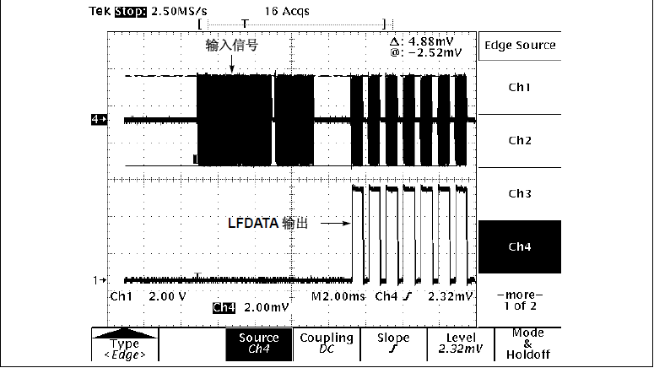

2 接收
接收端通过PIC16F639芯片对接收到的信号进行处理。其接收和处理过程如下图。
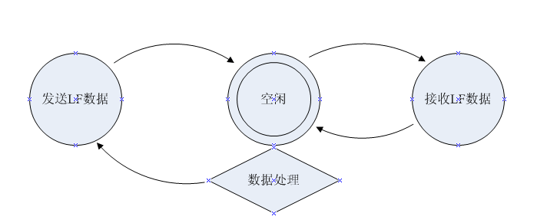

接收芯片工作时分为三个状态：空闲、接收、发送。接收端空闲时，收到激励中断则打开计时定时器进入接收状态并同时设置接收timeout事物；当接收完成后将关闭定时器。当timeout事物起来后检查是否接收完全，如果接收完全则将低频数据送到前台处理并送前台处理，并将状态置回空闲状态，当数据处理完后将把打开定时器来发送数据，发送完关闭定时器并将状态置回空闲状态。

3 低频协议
激励源的有效数据为下列结构：
typedef struct
{
MSGLFType msgtype
Uint16 deviceID, // deviceID= 卡座的编号；
Uint16 dstAddr, //dstAddr= 0xffff或者最近上报卡信息的卡号；
} app_LF_t;
卡的低频接收端接收到震荡源的解析得到上述数据后以下列结构给卡的射频部分传输。
typedef struct
{
Uint8 matchByte,
MSGLFType msgtype
Uint16 deviceID, // deviceID= 卡座的编号；
Uint16 dstAddr, //dstAddr= 0xffff或者最近上报卡信息的卡号；
} __PACKED app_LPBSS_LF_t;

另外：
typedef struct
{
Uint8 type:4 ,
Uint8 cmd:4 ,
}MSGLFType

4 编译和烧写
代码位置：P4\ZigBee\PIC16F639\LFWakeup
编译工具： MPLAB_IDE_v8_60
编译安装文件位置：(192.168.8.254)' 上的 develop\wangti\
编译见下图：
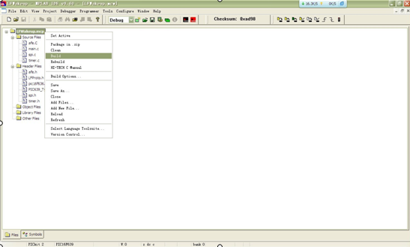
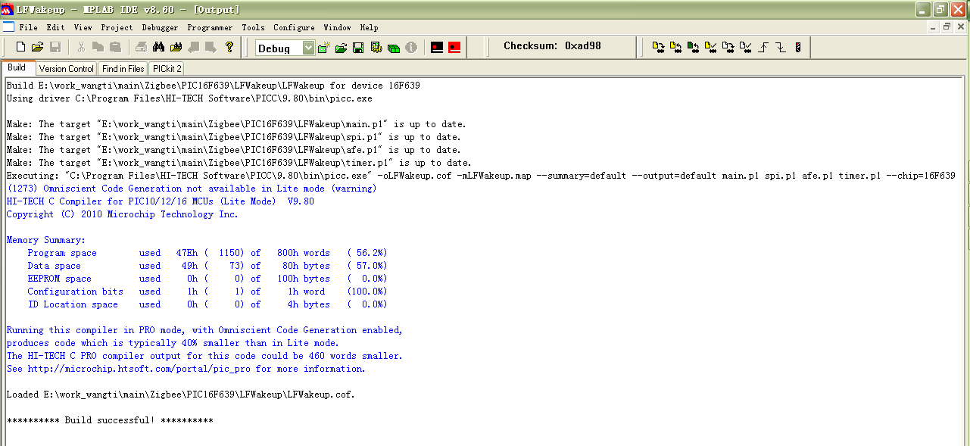
LF程序烧写见下图
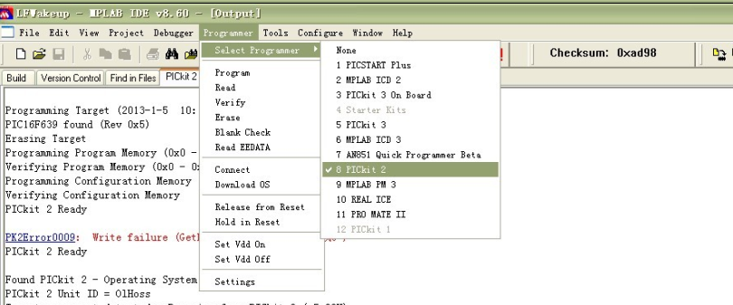
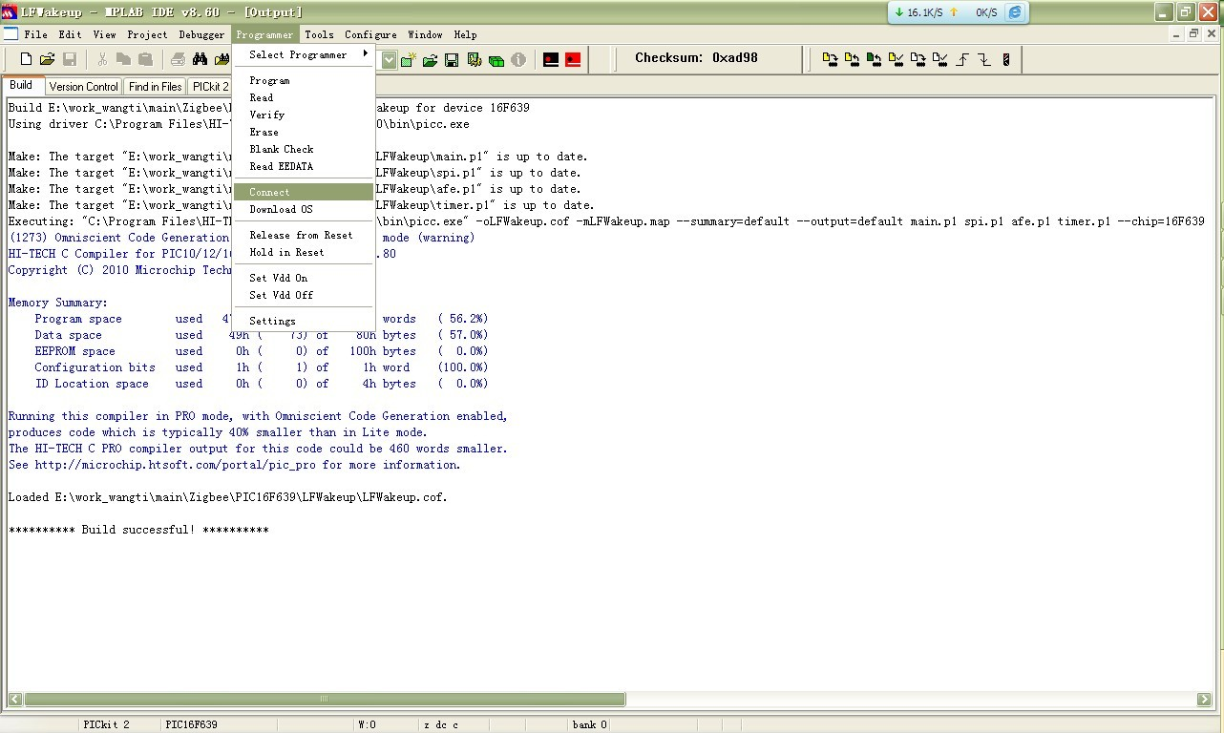
连接成功后，先Erase后Program.

